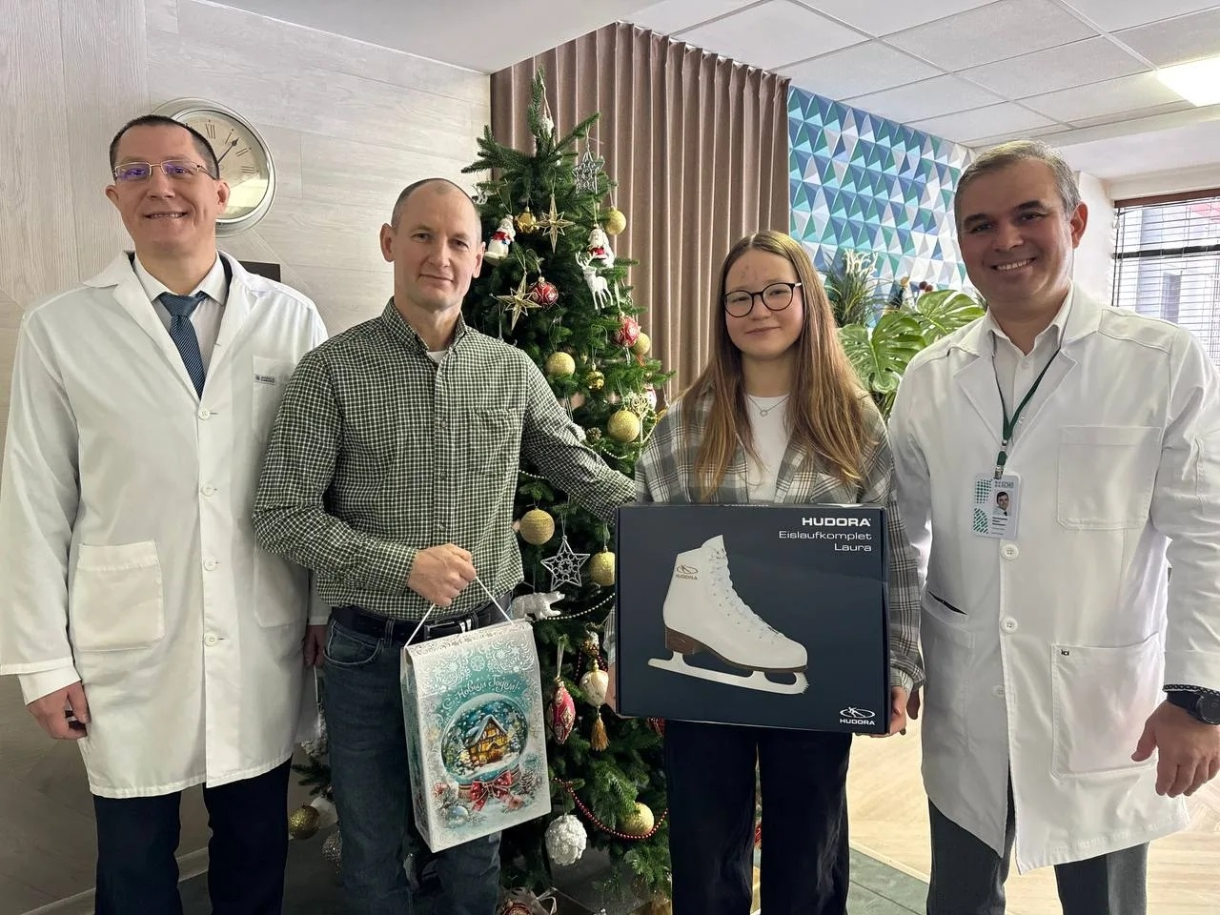
В уютной, предпраздничной обстановке поздравили с наступающим Новым годом юную челнинку Майю Марченко. Она приняла участие в ежегодной акции «Елка желаний».
Заместитель министра здравоохранения Российской Федерации Андрей Николаевич Плутницкий и министр здравоохранения Республики Татарстан Альмир Рашидович Абашев выполнили пожелание девочки. Главный врач БСМП Марат Фанисович Мухамадеев и главный врач ГБУЗ «Центр реабилитации слуха» Раиль Солтанович Шакирзянов от их имени, вручили Майе коньки, о которых она давно мечтала, и подарочный набор.
У 13-летней Майи с рождения тяжелое нарушение слуха. Из-за него до 3 лет девочка не могла жить полноценной жизнью, общаться с родными. Специалистами Центр реабилитации слуха в 3 года была направлена в Москву и ей сделали операцию по установке кохлеарного импланта - специального электронного устройства, которое помогает восстановить слуховые связи.Благодаря уникальному взаимодействию в РФ усилиями сурдологов Центра слуха и сурдопедагов 88 Школы под руководством директора школы Гарифуллиной И.И. работающих по уникальной системе Э. И. Леонгард - случилось чудо !Девочка впервые услышала живую речь, музыку, звуки природы, шум проезжающих машин, детский смех во дворе.
Позже она начала ходить в ГБОУ «Набережночелнинская школа № 88 для детей с ограниченными возможностями здоровья» находящееся в сетевом взаимодействии с ГБУЗ «Центр реабилитации слуха» г. Набережные Челны. Сейчас Майя учится в 6 классе очень хорошо и мечтает в будущем стать поваром-кондитером. Прекрасно общается, разговаривает танцует 💃. Катание на коньках она называет своим хобби, раньше девочка также занималась в художественной школе, а сейчас ходит на танцы! Уникальное межсетевое взаимодействие дало Мае - возможность жить полноценной, интересной жизнью.
То, что произошло с ней сегодня, Майя называет еще одним чудом, ведь она даже не думала, что ее пожелание так быстро исполнится. И вот она, вместе с папой, стоит рядом с «Елкой желаний», в окружении заботы и тепла, держа в руках дорогие сердцу подарки.

